**КОНСУЛЬТАЦИЯ ДЛЯ РОДИТЕЛЕЙ**

**Подготовил: воспитатель,Ушакова К.А.**

**Период: апрель 2024**

**Положительные аспекты в воспитании ребенка при общении с домашними животными**

Знакомство с окружающим миром является обязательной частью развития ребёнка. Уже в дошкольном возрасте малыш должен быть знаком с живой и неживой природой, иметь представления об основных природных явлениях.

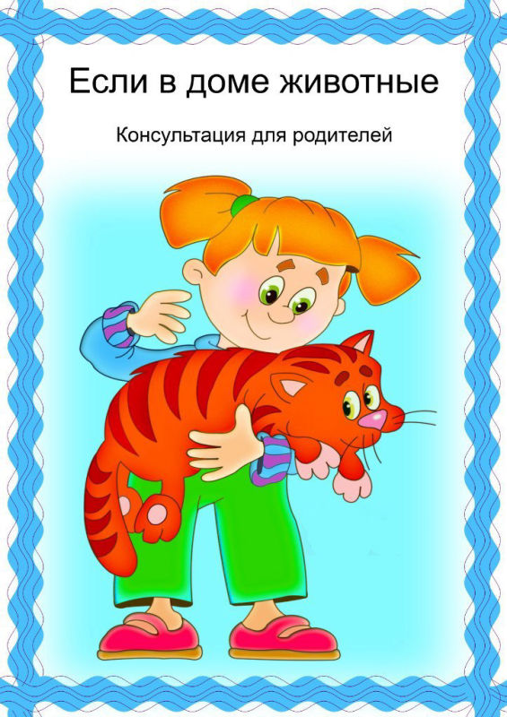Интерес детей к животным вполне естественен, они многому учатся благодаря общению с животными, становятся более внимательными, лучше понимают других.

Не все взрослые осознают, что домашние животные могут помочь родителям в воспитании детей. А между тем домашний питомец может стать для ребёнка самым первым, лучшим и преданным другом, всесторонне развивая способности ребёнка. Домашние животные лучше всего чувствуют и понимают детей и дети, из-за этого, к ним очень привязываются.

**В чем польза домашних животных в воспитании детей?**

**1. Социальная адаптация**

Домашние питомцы помогают ребёнку чувствовать себя уверенно в коллективе и приобрести настоящих друзей, что избавит ребёнка от застенчивости или смущения. Так, при прогулке с собакой ребёнок может найти себе друзей среди ребят, гуляющих в том же парке или дворе. Причём, тема домашних животных может сдружить детей крепко и надолго.

**2. Интеллектуальное развитие**

Испытывая тактильные ощущения при игре с животным, у ребёнка развивается чувственное познание, благодаря чему он учится воспринимать различные предметы, изучать их форму, фактуру, запах. Также, наблюдая за своим питомцем, ребёнок учится определять причинные связи, изучает привычки и повадки животного, что развивает логическое мышление.

**3. Этическое воспитание**

Общение с домашним животным, ребёнок испытывает первые трогательные переживания, радость, печаль, положительные эмоции. Практически все домашние питомцы — эстетически красивые существа, поэтому они развивают в ребёнке вкус к прекрасному.

Наблюдая за своим питомцем, ребёнок учится оценивать естественную красоту, к которой начинает испытывать бережное отношение и воспринимать её с художественной точки зрения.

**4. Эмоциональное развитие**

Животные приносят нам массу удовольствия, радости, и, глядя на них, невозможно не улыбаться — это даёт ребёнку заряд положительных эмоций.

**5. Физическое развитие**

Игры детей с животным чаще всего активные. В процессе них у ребёнка развивается координация движений и быстрая реакция, мелкая и общая моторика.

Даже обычная прогулка ребёнка с собакой положительно сказывается на его физическом состоянии.

**6. Лечение**

В мировой медицине активно используются методики лечения человека с помощью положительного воздействия животных. Например, собак чаще всего используют при лечении детей с умственной отсталостью, аутизме и другими психическими отклонениями и отставании в развитии. Лошади помогают при реабилитации людей с заболеваниями опорно-двигательного аппарата, в частности, детей с ДЦП.

**7. Трудовое воспитание**

В процессе общения с животными ребёнок знакомится с несложными трудовыми операциями. Под руководством взрослых у него формируются элементарные навыки по уходу за животными. Приобретаются дополнительные знания об условиях их жизни в природе и в домашних условиях.

**8. Воспитание гуманных чувств**

В ходе общения с животными у детей появляется такое качество как гуманность - это уважение к людям, забота об их благе, сострадание, доброжелательность и милосердие. Гуманность проявляется в сопереживании человеку, попавшему в беду, и готовность прийти ему на помощь. Во всех жизненных ситуациях дети учатся творить добро и противостоять злу.

**9. Нравственное воспитание**

Ребёнок испытывает положительные эмоции в общении с животным. В процессе деятельности ребёнок учится проявлять бережное и заботливое отношение к животному миру в целом. Таким образом, у ребенка формируется основы экологической культуры, которая является составной частью духовной культуры.

Если вы по какой-то причине не можете или не хотите завести питомца, не расстраивайтесь: есть много возможностей обеспечить ребёнку общение с животными.

Обратите внимание на контактные зоопарки или фермы, где вашему малышу разрешат погладить, покормить или подержать на руках животное.

Ещё один хороший вариант — регулярные поездки к друзьям и родственникам, у которых есть домашние питомцы.

**Помните, что общение с животным миром очень полезно для развития и социализации ребенка, и постарайтесь это общение для него организовать!**